Physikalisches Praktikum für Naturwissenschaftler
Blockpraktikum Wintersemester 2022/23
EM-Eigenschaften des Elektrons

Betreuer: Antonio La Ferrera

Protokollanten:
Namen….
Gruppe 3

Versuchsdatum: 28.02.2023
- Abgabedatum: 06.03.2023
Inhaltsverzeichnis
1. Einführung und Zielstellung 3
2. Versuchsteil 1 3
2.1 Versuchsaufbau 3
2.2 Durchführung und Beobachtung 4
2.3 Auswertung 4
2.3.1 Berechnung der Apparatskonstante $Ac$ 4
2.3.2 Berechnung der spezifischen Ladung 5
2.3.2a) Diagramme: Spannung in Abhängigkeit von der Quadratischen Stromstärke 5
2.3.2b) Berechnung der spezifischen Ladung mit Messunsicherheit 6
2.3.2c) Berechnung des Mittelwerts 7
3. Versuchsteil 2 8
3.1) Versuchsaufbau 8
3.2 Durchführung und Beobachtung 8
3.3 Auswertung des Milikanversuchs 9
3.3.1 a) Berechnung des Radius r und Ladung Q 9
3.1.1b) Diagramm der Ladung Q in Abhängigkeit von Tröpfchen Nummer 9
3.1.1 c) Berechnung der Elementarladung e 10
3.3.1 d) Berechnung des Mittelwerts und der Standartabweichung 10
3.3.2 Bestimmung der Masse m mit Messunsicherheit 11
4.Fazit 12
5. Anhang aufgenommene Messwerte 13

1. Einführung und Zielstellung

Im folgenden Versuch wird experimentell die elektrische Elementarladung $e$ sowie die Masse $m$ eines Elektrons bestimmt.
Im ersten Versuchsteil wird mit Hilfe einer Helmholtzspule ein Magnetfeld erzeugt, damit freie Elektronen, welche in einer evakuierten Glaskugel aus einer Elektronenquelle kommen, auf eine Kreisbahn gelenkt werden. Währenddessen stoßen auf der Elektronenbahn die Elektronen mit den Neon-Atomen, welche sich in der Glaskugel befinden, zusammen. Dies wird durch das emittierte Licht der Neon-Atomen sichtbar gemacht.
Im zweiten Versuchsteil wird der Milikan-Versuch durchgeführt. Hierbei werden Öltröpfchen in einen horizontalen Plattenkondensator eingebracht und deren Bewegung (Sinkgeschwindigkeit und Steiggeschwindigkeit) mit und ohne angelegter Spannung U beobachtet. Dadurch wird dann die Ladung Q eines Öltröpfchens berechnet.

2. Versuchsteil 1

2.1 Versuchsaufbau
Bei diesem Versuchsaufbau zur Bestimmung der spezifischen Ladung des Elektrons, wird zwischen einem Helmholz-Spulenpaar eine Fadenstrahlröhre (evakuierte Glaskugel) angebracht. Es gibt eine Elektronenquelle bestehend aus einer Kathode, einem Wehneltzylinder und einer Anode mit Bohrung. Wird der Draht der Kathode elektrisch stark erhitzt, können Elektronen den Metalldraht verlassen und als freie Elektronen in die Röhre übergehen. Durch die Spannung $U$ zwischen den Elektroden werden die Elektronen beschleunigt und durch den Wehneltzylinder wird der Elektronenstrahl gebündelt. Die Elektronen durchfliegen die Bohrung der Anode und gelangen damit in das vom Helmholz Spulenpaar erzeugten homogenen Magnetfeld. Hier werden sie auf die Kreisbahn gelenkt. Treffen Elektronen auf das Neon-Atom in der Kreisbahn, so wird durch Licht, welche die Neon-Atome nach Anregung durch Kollision mit einem Elektron emittieren, die Flugbahn der Elektronen sichtbar. Über eine Skala in der Mitte der Röhre kann nun der Durchmesser der Kreisbahn des Elektronenstrahls abgelesen werden.

2.2 Durchführung und Beobachtung
Für die verschiedenen Durchmesser $d1 = 6 cm, d2 = 8 cm, d3 = 10 cm$ und die Beschleunigungsspannungen $U$ von $U1 = 200 V bis U2 = 400 V$ wird in 25 V-Schritten die dazu benötigten Spulenströme $I$ bestimmt:
Tabelle EM.1: Messwerttabelle zur Bestimmung der spezifischen Ladung des Elektrons
 | d= 6cm |  | d=8cm |  | d=10cm
$$U [V]$$ | $I$ $[A]$ | $$I^{2} [A^{2}]$$ | $$I [A]$$ | $$I^{2} [A^{2}]$$ | $$I [A]$$ | $$I^{2} [A^{2}]$$
200 | 1,740 | 3,028 | 1,285 | 1,651 | 1,110 | 1,232
225 | 1,950 | 3,803 | 1,460 | 2,132 | 1,190 | 1,416
250 | 2,145 | 4,601 | 1,570 | 2,465 | 1,275 | 1,626
275 | 2,275 | 5,176 | 1,690 | 2,856 | 1,345 | 1,809
300 | 2,430 | 5,905 | 1,775 | 3,151 | 1,435 | 2,059
325 | 2,490 | 6,200 | 1,855 | 3,441 | 1,525 | 2,326
350 | 2,595 | 6,734 | 1,950 | 3,803 | 1,580 | 2,496
375 | 2,740 | 7,508 | 2,040 | 4,162 | 1,625 | 2,641
400 | 2,840 | 8,066 | 2,110 | 4,452 | 1,695 | 2,873
Das Quadrat des Spulenstroms $I$ $[A]$ zu $I^{2} [A^{2}]$wurde hierbei rechnerisch bestimmt.
$$Bsp.: I^{2} \left[A^{2}\right]={(1,740 A)}^{2}=3,028 A^{2}$$

2.3 Auswertung

2.3.1 Berechnung der Apparatskonstante $A_{c}$
Die Apparatskonstante kann mithilfe der Formel EM.6:
$$A_{c}=μ_{0}*\frac{k*R^{2}}{\sqrt{{\left(R^{2}+{\left(\frac{R}{2}\right)}^{2}\right)}^{3}}}$$
Dabei sind $μ_{0}=4π*{10}^{-7}\frac{V_{s}}{Am}$ , $k=124$ und $R=0,1475m$
$$A_{c}=7,56…*{10}^{-4}\frac{V_{s}}{{Am}^{2}}$$

2.3.2 Berechnung der spezifischen Ladung

2.3.2a) Diagramme: Spannung in Abhängigkeit von der Quadratischen Stromstärke

Abb 1: Ausgleichsgerade der Spannung in Volt in Abhängigkeit von der Stromstärke zum Quadrat in Ampere bei einem Kreisbahndurchmesser von $d=6cm$.
Die Steigung der Ausgleichsgeraden beträgt: $52,043… \frac{V}{A^{2}}$ (abgelesen aus Abb 1.)

Abb 2: Ausgleichsgerade der Spannung in Volt in Abhängigkeit von der Stromstärke zum Quadrat in Ampere bei einem Kreisbahndurchmesser von $d=8cm$.
Die Steigung der Ausgleichsgeraden beträgt: $94,312… \frac{V}{A^{2}}$ (abgelesen aus Abb 2.)

Abb 3: Ausgleichsgerade der Spannung in Volt in Abhängigkeit von der Stromstärke zum Quadrat in Ampere bei einem Kreisbahndurchmesser von $d=10cm$.
Die Steigung der Ausgleichsgeraden beträgt: $144,42… \frac{V}{A^{2}}$ (abgelesen aus Abb 3.)

2.3.2b) Berechnung der spezifischen Ladung mit Messunsicherheit
Die spezifische Ladung lässt sich durch Umstellen der Gleichung EM.8 berechnen: ($a=Steigung$)
$$\frac{e}{m}=\frac{2a}{r^{2}*{A_{c}}^{2}}$$
Durch Einsetzen der Werte ergeben sich in Excel ausgerechnet folgende Werte:
Tabelle 2: Ausgerechneten Werte der spezifischen Ladung durch EM.8:
 | r [m]
 | 0,03 | 0,04 | 0,05
$\frac{e}{m}$ [$\frac{m^{2}}{{Vs}^{2}}$] in 10^11 | 2,02397… | 2,0631… | 2,0219…

Die Unsicherheit der Steigung $∆a$ lässt sich mithilfe der RGP-Funktion von Excel bestimmen. Der Wert wird mit dem Faktor 2 multipliziert.
Tabelle 3: Ausgerechneten Werte für die Mesunsicherheit der Steigung mit RGP-Funktion
d[cm] | 6 | 8 | 10
$$∆a [\frac{V}{A^{2}}]$$ | 2,32696… | 4,39033… | 4,74511…

Die Formel zur Berechnung der Messunsicherheit der spezifischen Ladung $∆\frac{e}{m}$ lautet:
$$∆\frac{e}{m}=\frac{2∆a}{r^{2}*{A_{c}}^{2}}$$
Tabelle 4: Berechnete Messunsicherheit der spezifischen Ladung $∆\frac{e}{m}$
 | 6cm | 8cm | 10cm
$∆\frac{e}{m}$in $\frac{m^{2}}{{Vs}^{2}}$ in 10^11 | 0,0905… | 0,0960… | 0,0664…
relativ [%] | 4,47 | 4,66 | 3,29

Somit ergeben sich folgende spezifische Ladungen:
Tabelle 5: Endergebnis der spezifischen Ladung mit der Messunsicherheit
Durchmesser d in cm | 6 | 8 | 10
Spez. Ladung $\frac{e}{m}$mit Messunsicherheit $∆\frac{e}{m}$in $\frac{m^{2}}{{Vs}^{2}}$in 10^11 | $$(2,02±0,10)$$ | $$(4,39±0,10)$$ | $$(2,02±0,07)$$
Relatives Ergebnis [$\frac{m^{2}}{{Vs}^{2}}$] | $$2,02(1±4,5\%)$$ | $$4,39(1±4,7\%)$$ | $$2,02(1±3,3\%)$$

2.3.2c) Berechnung des Mittelwerts
Abschließend soll noch der Mittelwert für $\frac{e}{m}$ berechnet werden. Dafür wird für die Messunsicherheit der größte Wert der Einzelmessungen genommen. Der Mittelwert berechnet sich folgendermaßen:
$$\frac{\overline{e}}{m}=\frac{1}{3}\left(\frac{\overline{e}}{m1}+\frac{\overline{e}}{m2}+\frac{\overline{e}}{m3}\right)$$
Durch Excel Befehle berechnet. Dadurch lautet das Ergebnis:
$$\frac{\overline{e}}{m}=(2*{10}^{11}±5)\frac{m^{2}}{{Vs}^{2}}$$
Relatives Ergebnis:
$$\frac{\overline{e}}{m}=2*{10}^{11}(1±2,2*{10}^{-9}\%)\frac{m^{2}}{{Vs}^{2}}$$

3. Versuchsteil 2

3.1) Versuchsaufbau
Die Milikan-Apparatur wird an ein Steuergerät angeschlossen. Um eine Verfälschung der Messergebnisse zu verhindern, muss die Milikan-Apparatur so waagerecht wie möglich stehen. Dies kann über die verstellbaren Füße erreicht werden. In der Apparatur befindet sich ein Plattenkondensator mit horizontal ausgerichteten Platten. In diesen reicht ein Zerstäuber gefüllt mit Öl, worüber die Öltröpfchen entstehen und ins Kondensatorfeld gelangen. Durch Reibung wird ein Teil der Tröpfchen geladen. Der Zerstäuber wird mittels einer Pumpe für das Öl und einer für Luft verwendet. Über ein Mikroskop und eine Dunkelfeldbeleuchtung können die Tröpfchen beobachtet werden und auf ihre Bewegung untersucht werden. Spannung und Polarität an dem Kondensator können über das Steuergerät eingestellt werden.

3.2 Durchführung und Beobachtung
Die Aufgabe ist nun, dass für 12 Tröpfchen die Ladung $q$ bestimmt werden soll. Dabei wird die Sinkgeschwindigkeit (ohne Spannung am Kondensator) und die Steiggeschwindigkeit (mit einer Spannung $U$) gemessen. Mithilfe einer Skala kann die zurückgelegte Strecke eines Tröpfchens beobachtet werden und somit die benötigte Zeit, welche ein Tröpfchen braucht, um 1 mm zurückzulegen, mithilfe der Stoppuhr am Kondensator gemessen und daraus die Geschwindigkeit bestimmt werden. Die Spannung U bleibt dabei immer gleich und wird nicht verändert
Folgende Sinkstrecken und die dafür benötigte Zeit (mit der notierten Spannung) konnten gemessen werden:
Tabelle 6: (EM.4) Messwerttabelle für den Millikan-Versuch
Tröpfchennr. | s(sink) [mm] | t(sink) [s] | s(steig)[mm] | t(steig) [s] | U [V]
1 | 1 | 44,9 | 1 | 13,0 | -600
2 | 1 | 31,0 | 1 | 12,1 | -602
3 | 1 | 18,3 | 1 | 20,4 | -590
4 | 1 | 51,2 | 1 | 8,5 | -512
5 | 1 | 23,3 | 1 | 11,2 | -671
6 | 1 | 6,3 | 1 | 9,3 | -545
7 | 1 | 37,8 | 1 | 9,5 | 604
8 | 1 | 32,4 | 1 | 12,0 | -602
9 | 1 | 31,2 | 1 | 15,0 | -509
10 | 1 | 25,2 | 1 | 15,0 | -630
11 | 1 | 6,5 | 1 | 11,5 | -627
12 | 1 | 29,1 | 1 | 18,5 | -511

3.3 Auswertung des Milikanversuchs

3.3.1 a) Berechnung des Radius r und Ladung Q
Tabelle 7: Auswertung des Millikanversuchs des Radius r und Ladung Q mithilfe des Tabellenwerkzeugs
Tröpfchennr. | Tröpfchenradius r [mm] | Ladung des Tröpfchens Q [C] in 10^-19
1 | 386.5 | -1,0866
2 | 472.4 | -1,5835
3 | 626.0 | -1,6963
4 | 359.6 | -1,6183
5 | 550.6 | -1,9089
6 | 453.8 | -1,9174
7 | 424.4 | 1,5984
8 | 461.3 | -1,5305
9 | 470.8 | -1,6017
10 | 528.0 | -1,5881
11 | 514.0 | -1,6273
12 | 488.8 | -1,4914

3.1.1b) Diagramm der Ladung Q in Abhängigkeit von Tröpfchen Nummer

Abb. 4: Die Ladung Q der Tröpfchen in Abhängigkeit von der Tröpfchennummer

3.1.1 c) Berechnung der Elementarladung e
Tabelle 8 (EM.5): Tabelle zur Bestimmung der Elementarladung e
Tröpfchennr. | Q [C] 10^-19 | n | $e$=$\frac{Q}{n}$ [C] in 10^-19
1 | -1,0866… | -1 | 1,0866…
2 | -1,5835… | -1 | 1,5835…
3 | -1,6963… | -1 | 1,6963...
4 | -1,6183… | -1 | 1,6183…
5 | -1,9089… | -1 | 1,9089…
6 | -1,9174… | -1 | 1,9174…
7 | 1,5984… | 1 | 1,5984…
8 | -1,5305… | -1 | 1,5305…
9 | -1,6017… | -1 | 1,6017…
10 | -1,5881… | -1 | 1,5881…
11 | -1,6273… | -1 | 1,6273…
12 | -1,4914… | -1 | 1,4914…

3.3.1 d) Berechnung des Mittelwerts und der Standartabweichung
Mithilfe der zuvor bestimmten Messwerte aus Tabelle 8 lassen sich der Mittelwert $\overline{e}$, die Standardabweichung S und die Standardabweichung $S_{m}$ des Mittelwerts berechnen:
Der Mittelwert lässt sich einfach über die Excel Funktion bestimmen aus den bereits berechneten werten:
$$\overline{e}=1,60403..*{10}^{-19} C$$
Ebenso lässt sich die Standartabweichung über Excel bestimmen:
$$S=2,10399…*{10}^{-20} C$$
Die Standardabweichung $S_{m}$ des Mittelwerts lässt dich durch folgende Formel berechnen:
$$S_{m}=\frac{S}{\sqrt{n}}*2=\frac{2,10399…*{10}^{-20} C}{\sqrt{12}}*2=9,26089… *{10}^{-20} C$$
Als Endergebnis der Messung:
$$e=(1,60403..*{10}^{-19} ±2*0,926089… *{10}^{-20} )C$$
$$e=(1,60403..*{10}^{-19} ±2*0,0926089… *{10}^{-19} )C$$
$$e=(1,60403..*{10}^{-19} ±0,1852… *{10}^{-19} )C$$
$$e=(1,60 ±0,19 )*{10}^{-19}C$$
$$e=1,60*{10}^{-19} (1±11\%)C$$

3.3.2 Bestimmung der Masse m mit Messunsicherheit
Aus den experimentell bestimmten Werten für die spezifische Ladung $\frac{e}{m}$ und die Elementarlandung e kann die Elektronenmasse m bestimmt werden:
$$m=\frac{\overline{e}}{\left(\overline{\frac{e}{m}}\right)}=7,87703*{10}^{-31}kg$$
Um diese Ungenauigkeit zu berücksichtigen, wird nun noch die Fehlerfortpflanzung nach Gauß durchgeführt:
$∆u_{m}=\sqrt{{\left(\frac{∂m\left(\overline{e},\overline{\frac{e}{m}}\right)}{∂\overline{e}}*∆u_{\overline{e}}\right)}^{2}+{\left(\frac{∂m\left(\overline{e},\overline{\frac{e}{m}}\right)}{∂\overline{\frac{e}{m}}}*∆u_{\overline{\frac{e}{m}}}\right)}^{2}}=\sqrt{{\left(-\frac{\overline{e}}{{\left(\overline{\frac{e}{m}}\right)}^{2}}*∆\overline{\frac{e}{m}}\right)}^{2}+{\left(-\frac{1}{(\overline{\frac{e}{m}})}*∆\overline{e}\right)}^{2}}$

In Excel berechnet: $∆u_{m}=4,5478*{10}^{-32}kg$

Damit ergibt sich als Endergebnis:
$$m=\left(7,9*{10}^{-31}±0,5*{10}^{-31}\right)kg$$
$$m=\left(7,9±0,5\right)*{10}^{-31}kg$$
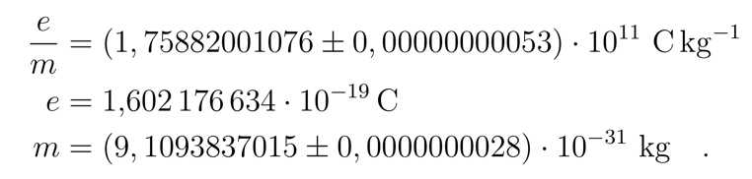
Literaturwerte:
Abb. 5 Literaturwerte aus Anleitung 7.5 EM
Experimentell bestimmte Werte:
$$\frac{\overline{e}}{m}=(2*{10}^{11}±5)\frac{m^{2}}{{Vs}^{2}}$$
$$e=(1,60 ±0,19 )*{10}^{-19}C$$
$$m=\left(7,9±0,5\right)*{10}^{-31}kg$$

Man kann erkennen, dass die Ergebnisse der Messwerte sehr nahe an den Literaturwerten liegen. Dennoch liegen minimale Abweichungen vor, welche sich durch die Subjektive Einschätzung oder ungenaues Abmessen auf der Messskala der Fadenstrahlröhre und der Öltröpfchenbewegung erklären lassen.

4.Fazit
Im dem Versuch Eigenschaften des Elektrons konnte experimentell die elektrische Elementarladung $e$ sowie die Masse $m$ eines Elektrons bestimmt werden. Bei dem Versuch konnte die spezifische Ladung durch verschiedene Rechnungen bestimmt werden und anschließend wurde die Masse des Elektrons berechnet. Schön ist es ein Vergleich zu haben zu den experimentell bestimmten Größen mit den vorliegenden Literaturwerten. Man kann dabei Messungenauigkeiten und Abweichungen erkennen. Abweichungen bei der spezifischen Ladung des Elektrons können insbesondere durch das subjektive Ablesen des Kreisbahndurchmessers d entstehen. Auch beim Millikan-Versuch kann das visuelle Abschätzen der Tröpfchen Geschwindigkeit und das ungenaue Stoppen der Zeit zu Fehlerquellen führen, welche sich bei der Berechnung dann zeigen. Deshalb kann man die Versuche nur mit einer gewissen Toleranz durchführen.

5. Anhang aufgenommene Messwerte
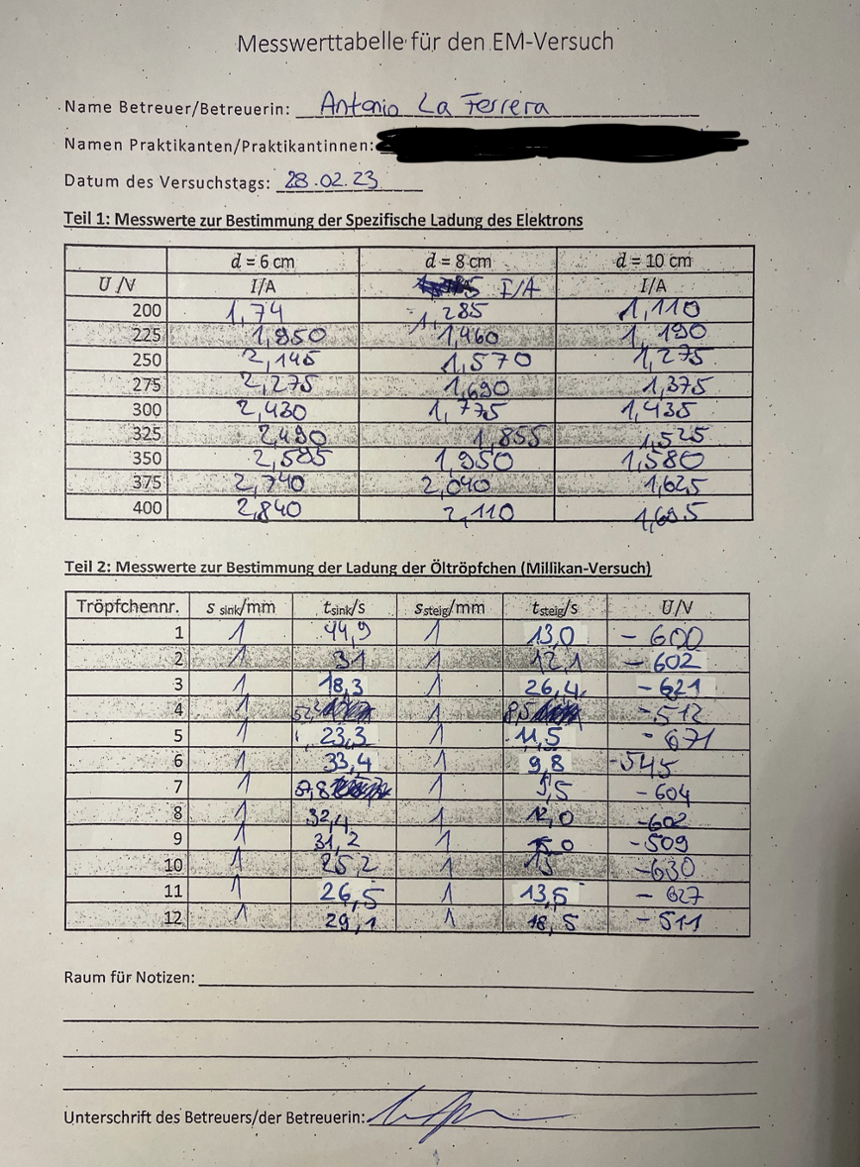
Abb. 3: Messwerte Handgeschrieben

